TOÁN

Bài 2: Ôn tập các phép tính trong phạm vi 100 000 (Tiết 2)
I. YÊU CẦU CẦN ĐẠT
- HS thực hiện được phép nhân, chia số có bốn, năm chữ số với số có một chữ số trong phạm vi 100 000; tính nhẩm được giá trị của biểu thức có phép nhân, chia liên quan đến các số tròn nghìn, tròn chục nghìn; tính được giá trị của biểu thức liên quan đến phép nhân, chia có hoặc không có dấu ngoặc; vận dụng giải được bài toán thực tế liên quan đến các phép nhân, chia số có bốn, năm chữ số với số có một chữ số trong phạm vi 100000.
- Góp phần phát triển năng lực tư duy và lập luận toán học, giải quyết vấn đề toán học, giao tiếp toán học...
- Góp phần hình thành các phẩm chất: trung thực, chăm chỉ, trách nhiệm.
II. ĐỒ DÙNG DẠY HỌC
- GV: Bảng phụ, thẻ ô tô ghi phép tính (mở đầu)
III. CÁC HOẠT ĐỘNG DẠY HỌC CHỦ YẾU
1. Mở đầu: Trò chơi: Ai nhanh hơn
- HS tham gia chơi nhóm 4: Mỗi nhóm có 3 ô tô, trên mỗi ô tô có chứa một phép tính nhân, chia. HS thực hiện tính và trao đổi để tìm ô tô chở ít hàng nhất.
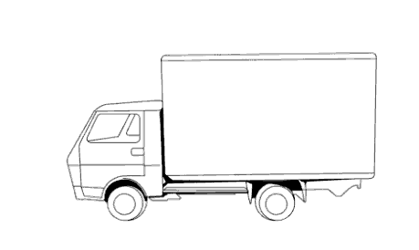  132 x 2  A | 824: 2  B | 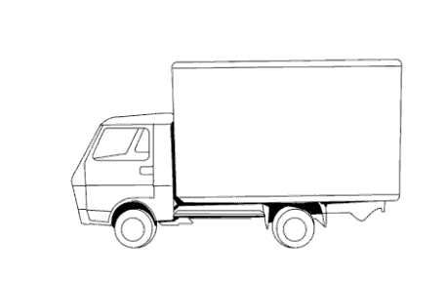  80 000 : 4  C
- HS chơi trong nhóm: mỗi em thực hiện một phép tính
- HS trình bày sản phẩm của nhóm lên góc học tập.
- HS, GV tham gia nhận xét, đánh giá tìm ra đội đúng và nhanh nhất.
- HS trả lời câu hỏi: Trò chơi vừa rồi củng cố cho các em kiến thức nào?
* Dự kiến: Thực hiện phép nhân, chia và so sánh các số trong phạm vi 100 000.
- GV giới thiệu bài – HS ghi bài
2. Hoạt động Luyện tập, thực hành
Bài 1 (Trò chơi Truyền điện): Tính nhẩm
- HS đọc yêu cầu
- GV tổ chức cho HS chơi trò chơi Truyền điện lần lượt nêu kết quả của từng phép tính.
- Lớp chia sẻ ý kiến, trao đổi cách nhẩm.
- HS nghe GV nhận xét, tuyên dương.
Bài 2 (Cá nhân): Đặt tính rồi tính
- HS đọc yêu cầu
- HS thực hiện cá nhân vào vở.
- HS đổi vở đối chiếu kết quả.
- HS chia sẻ bài làm trước lớp, lớp nhận xét, chia sẻ cách đặt tính, cách tính.
- HS lắng nghe GV nhận xét.
(GV chú ý hướng dẫn các em thực hiện chưa đúng tự sửa sai)
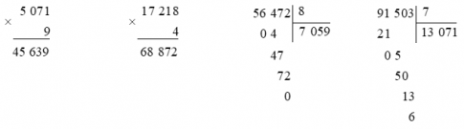
- HS lắng nghe GV chốt kiến thức về phép nhân, chia số có bốn, năm chữ số với số có một chữ số.
Bài 3. (Cặp đôi):
- HS đọc bài toán, phân tích bài toán:
+ Bài toán cho biết gì?
+ Bài toán hỏi gì?
- HS trao đổi theo cặp, thống nhất về cách giải bài toán và viết vào vở.
- Một số cặp chia sẻ cách làm trước lớp, lớp trao đổi, nhận xét, GV nhận xét.
Bài giải
Cả 4 xe chở được số ki-lô-gam gạo là:
4 500 x 4 = 18 000 (kg)
Mỗi xã nhận sẽ nhận được số ki-lô-gam gạo là:
18 000 : 5 = 3 600 (kg)
Đáp số: 3 600 kg gạo
- HS lắng nghe GV kết luận: Vận dụng giải được bài toán thực tế liên quan đến các phép nhân, chia số có bốn, năm chữ số với số có một chữ số trong phạm vi 100 000.
Bài 4 (Cặp đôi): Tính giá trị biểu thức
- HS đọc yêu cầu.
- HS thảo luận cặp: trao đổi cách tính giá trị của biểu thức liên quan đến phép nhân, chia có và không có dấu ngoặc.
- HS thực hiện vào vở.
- Một số HS chia sẻ cách làm trước lớp, lớp quan sát, trao đổi:
* Gợi ý câu hỏi trao đổi:
+ Nêu cách tính biểu thức chỉ có phép tính nhân và chia?
+ Nêu cách tính biểu thức có chứa dấu ngoặc?
*Dự kiến đáp án:
a) 6 000 × 5 : 3 b) 13 206 × (36 : 9)
= 30 000 : 3 = 13 206 × 4
= 10 000 = 52 824
* HS lắng nghe GV chốt kiến thức tính giá trị của biểu thức liên quan đến phép nhân, chia có và không có dấu ngoặc.
3. Hoạt động Vận dụng, trải nghiệm
HS tìm một số tình huống trong thực tế liên quan đến phép nhân, phép chia số có bốn, năm chữ số với số có một chữ số trong phạm vi 100 000 rồi chia sẻ với cả lớp. Chẳng hạn:
- Tính số tiền mua nhiều sản phẩm cùng giá, ....
IV. ĐIỀU CHỈNH SAU BÀI DẠY
...............................................................................................................................................
...............................................................................................................................................

